Designdokument
PatientCare

Indholdsfortegnelse
1 Indledning 3
Læsevejledning 3
2 Systemarkitektur 4
Overordnet systemarkitektur 4
Deployment view 5
Sekvensdiagrammer for PatientCare 6
3-lags arkitektur 7
PatientApp 9
Package diagram 9
Fælles Backend(PCL) 14
Klassediagram for PCL 17
Klassediagram for GUI (iOS) 19
PersonaleApp 20
Package diagram 20
AdminApp 22
Package diagram 22
Web API 23
Package diagram 23
3 Design 25
PatientApp 25
Opsætning af cross-platform projekt 25
Sekvensdiagram (Opret kald) 26
Layouts 28
PersonaleApp 32
Sekvensdiagram 32
Bound Service (Modtag kald) 32
Layouts 35
SQLiteDatabase 39
AdminApp 39
Sekvensdiagrammer for Use Cases 39
Database 41
4 Bilag 43
Sekvensdiagrammer for Use Cases (AdminApp og WebAPI) 43

Indledning

Læsevejledning
Designdokumentet har til formål at give en detaljeret beskrivelse af hvordan de tekniske krav skal løses og henvender sig til udviklere af systemet.
Designdokumentet er delt op i to dele; Systemarkitektur og Design. I Systemarkitekturen beskrives forbindelserne mellem systemets moduler og opbygningen af hvert modul. I Design beskrives implementeringen af de funktionelle krav der blev specificeret i Kravspecifikationen og hvordan de enkelte moduler udføre operationer.
Designdokumentet indeholder følgende afsnit under Systemarkitektur:
- Overordnet systemarkitektur
- Deployment view
- Sekvensdiagrammer for PatientCare
- 3-lags arkitektur
Dernæst beskrives arkitekturen for de enkelte moduler: PatientApp, PersonaleApp, AdminApp og WebAPI.
Designdokumentet indeholder følgende afsnit under Design:
- PatientApp
- PersonaleApp
- AdminApp
- Database

Sådan fungerer systemet i korte træk
PatientCare systemet er opdelt i 4 moduler:
- PatientApp
  - Installeres på en smartphone der benyttes af en patient
  - Er udviklet til Xamarin
  - Kommunikerer med et WebAPI via http protokollen og det som sendes og modtages er i json-format

- PersonaleApp
  - Installeres på en smartphone der benyttes af personalet
  - Er udviklet til Android
  - Kommunikerer med et WebAPI via http protokollen og det som sendes og modtages er i json-format

- AdminApp
  - Er en webapplikation der administreres af en administrator af PatientCare systemet
  - Er udviklet i ASP.NET MVC
  - Kommunikerer med et WebAPI ved brug af http protokollen.
- WebAPI
  - Er et API der fungerer som integrationen mellem alle moduler og er den eneste vej ind til databasen
  - Er udviklet med ASP.NET

Formålet med designdokumentet
Formålet med dette designdokumentet er forstå hvordan PatientCare’s byggeklodser er struktureret og designet. Det skal være muligt for en ny udvikler at forstå casene og hvordan en evt. ny case skal implementers.

Hvis der kommer en case fx lokalisering af patient..hvordan skal det så løses?
Hvis SH1-5: Sikre at patientkaldet foretages fra afdelingen skal implementeres, vil det påvirke modulerne PatientApp og WebAPI. Patientkaldet skal begrænses til en bestemt afdeling for hvor patienten er indlagt på og en fejlbesked på PatientApp’en blive vist, hvis patienten opretter et kald uden for afdelingen. Casen påvirker specielt WebAPI’et fordi patientkaldet sendes hertil. Og det ville derfor være oplagt at funktionaliteten til at valideringen af patientkaldet i form af hvor patienten befinder sig, vil ligge her.

Systemarkitektur
Dette afsnit beskriver kommunikationen mellem PatientCare’s subsystemer, først overordnet og efterfølgende detaljeret for de enkelte subsystemer.

Overordnet systemarkitektur
Figur 1 - Overordnet systemarkitektur
Figur 1 viser den overordnede systemarkitektur for PatientCare systemet samt hvilket ”sprog” der benyttes ved kommunikation mellem de forskellige subsystemer. Det ses, at der benyttes json imellem Web API’et og de tre moduler: PatientApp, PersonaleApp og AdminApp. WebAPI’et snakker med MongoDB via dens framework.

Deployment view
Figur 2 - Deployment View
Figur 2 er et deployment diagram over PatientCare systemet. Det viser systemets fysiske domæne, hvor softwaren ligger, hvilke dele der kommunikerer sammen, og hvilke protokoller der bliver benyttet ved kommunikation. Det vides ikke hvordan MongoDB frameworket er skruet sammen, og det er derfor ikke specificeret.
PatientApp’en er udviklet i Xamarin og kører på en smartphone som har henholdsvis iOS, Android eller Windows. Dog er der i dette projekt kun lagt vægt på implementering af iOS for hurtigst muligt at få vist det konceptuelle af projektet - projektgruppen har dog en erfaren iOS udvikler. Derudover kommunikerer SmartPhone(Xamarin) med et web API ved brug af http protokollen.
Web API’et kører som en web App på en Azure web server som har det formål at være integrationen mellem systemets subsystemer og er den eneste vej ind til databasen. Web API’et udstiller en række tjenester som PatientCare’s subsystemer benytter sig af.
PersonaleApp kører på en smartphone som kører android version 4.0 eller nyere. PersonaleApp er den app personalet på hospitalet bruger til at håndtere patientkald med årsag. Denne app kommunikerer med web API’et ved brug af http protokollen.
AdminApp er en webapplikation der kører som en Azure web App på en Azure web server. AdminApp er den applikation, en administrator af PatientCare systemet, bruger til at konfigurere de forskellige valgmuligheder en patient kan vælge at tilknytte et kald til på PatientApp’en. Denne app kommunikerer med web API’et ved brug af http protokollen.
MongoDB er systemets fælles database som står for at gemme alle data der bliver sendt frem og tilbage i systemet. Databasen bliver hostet på mongolab.com og kommunikerer med web API’et gennem MongoDB frameworket. Web API’et er databasens eneste tilgang til resten af systemet.

Sekvensdiagrammer for PatientCare
For at beskrive kommunikationen ud fra PatientApp’en og til WebAPI’et og ligeledes med PersonaleApp’en, er det nødvendigt at opstille sekvensdiagrammer.
Der tages udgangspunkt i Use Case 3,1: Opret kald, da der her vises flowet hele vejen igennem PatientCare systemet: Fra kaldet sendes fra PatientApp’en til WebAPI’et til PersonaleApp’en modtager det. Flowet for hvordan dette sker, kan vises i følgende sekvensdigram for Web API’et:
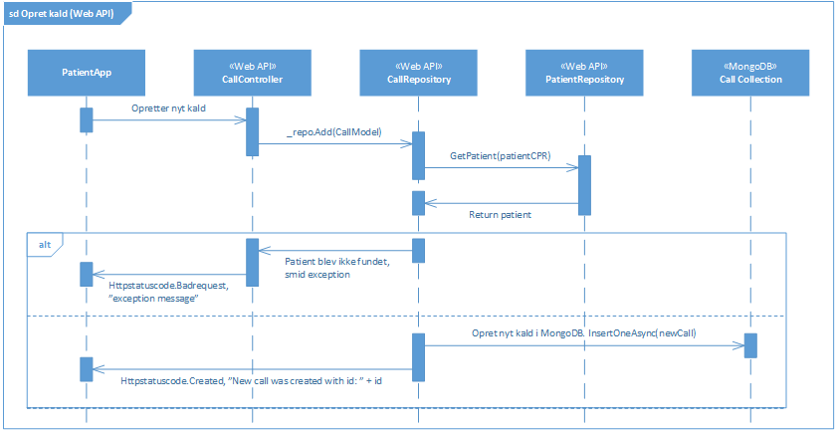
Figur 3 - Sekvensdiagram for Use Case 3,1: Opret kald for Web API

I figur 3 oprettes et kald fra PatientApp’en som sendes til Web API’et. Først undersøges om patienten er indlagt. Hvis patienten ikke er blevet fundet, smides en exception fra WebAPI’et tilbage til PatientApp’en. Ellers hvis patienten er fundet, oprettes et nyt kald i MongoDB. Ved oprettelsen laver MongoDB et id på kaldet. Dette id sendes i en responsbesked tilbage til PatientApp’en.
Det som PatientApp’en sender til WebAPI’en er et json objekt. De har følgende key-value pairs:
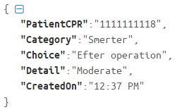
Figur 4 - Json objekt som sendes fra PatientApp'en til WebAPI'et.
Json objektet bliver deserialiseret til et konrekt objekt med json.net. Dette konkrete objekt bliver brugt rundt ind i PatientApp’en og persisteret til den lokale database sammen med det id, der blev returneret fra http response messaget.
PersonaleApp’en benytter sig af en service, der gør brug af en pull-funktionalitet til at hente det patientkald fra WebAPI’et, som netop er blevet sendt til den fra PatientApp’en. Der refereres til ”Bound Service(Modtag kald)” i designafsnittet for detaljeret beskrivelse af, hvordan denne service fungerer.
Det som modtages er også et json objekt med følgende key-value pairs:
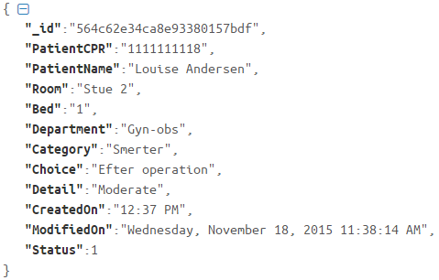
Figur 5 - Json objekt som PersonaleApp'en modtager fra Web API
De parametre som ses i json objekterne er bestemt ud fra hvad PersonaleApp’en forventer, og hvad der i den forbindelse skal bruges til at blive vist på devicet. Id’et det ses i overstående json objekt er det samme id som PatientApp’en har og dermed opnås der en vis konsistenthed i hele PatientCare systemet. Fordi det kald der sendes kan identificeres overalt i PatientCare og på den måde kan refereres til, når kaldet eksempelvis skal udføres eller fortrydes på et senere tidspunkt i systemet. Det skal dog bemærkes at de viste data ikke er rigtigte data men er mock data, der er lavet til formålet.

3-lags arkitektur
For at opbygge en god arkitektur der passer PatientCare, er en god fremgangsmåde at koncentrere alt kode relateret til fælles logikken og kommunikationen til omverdenen i et lag for sig selv og isoleret fra brugergrænsefladen og backenden. Dette gør nemt at lægge hver partition af systemet i sit eget ansvarsområde. Dette nedbryder PatientCare i delsystemer, som ofte er opbygget som en lagdelt model af pakker og deres indbyrdes sammenhænge. Fordelen ved dette er man har ”separation of concerns”, og det reducer også koblingen og afhængigheder.

Figur 6 - PatientCare systemet opdelt i 3-lags arkitekturen
Figur 6 viser hvordan patientcare systemet overordnet set er opdelt i 3-lags arkitekturen efterfuldt af de enkelte subsystemer 3-lags arkitektur mere i detalje. De 3 lag:
- Presentation Logic Layer, som er det lag hvor alt UI relateret logik ligger og er alle de elementer som en bruger af systemerne kan se og/eller interagere med.
- Business Logic Layer, som er det lag hvor alt logik som står for bl.a. at håndtere bruger input eller noget logik som ligger og kører inde bagved i en given applikation.
- Data Access Logic Layer, som er det lag hvor alt logik der relaterer sig til data adgang er.
- Web API, er opdelt lidt anderledes da alle 3 apps tilgår web API’ets præsentationslag med http requests for efterfølgende at lave et kald ned i databasen.

PatientApp
På baggrund af Xamarin platformen skal der bygges en systemarkitektur for PatientApp for at fastlægge byggeklodserne der tilsammen udgør en funktionel app. Arkitekturen for PatientApp er også vigtig for PatientCare systemet, da den skal være åben for nye ændringer og fremtidigt arbejde. Det indebære også evt. nye udviklere der skal forstå PatientApp’en og dens kommunikation med resten af PatientCare systemet og betydningen heraf.

Da den tradionelle Xamarin løsning allerede sætter nogle tanker i gang omkring arkitekturen, er det alligevel vigtigt at forstå, hvad denne løsning og dens indre struktur helt præcist består af. For den tradionelle Xamarin løsning, er brugergrænsefladen platformsafhængig pga. de hver især har deres API og bibleoteker til at kunne implementere f.eks. en tabelliste. På iOS laves en tabel via en UITableViewController og et UITableView og på Android laves det med en Adapter og et ListView. Men domænet og baggrundslogikken er den samme. F.eks. når listen af valgmuligheder blive indlæst fra lokal databasen. Backenden dvs. alt tilgangen til en lokal database og forespørgsler til omverdenen kan via den tradionelle Xamarin løsning også være den samme. Det kræver blot en PCL.

For at kort opsummere kan den tradionelle Xamarin løsning byde på:

- Forskellig implementering af brugergrænsefladen.
- Fælles logik og kommunikation til omverdenen, heraf http request til en webserver.
- Fælles backend til at persistere data.

Package diagram
De tre overstående punkter lægger op til en arkitektur beskrevet i figur 6 over den overordnet arkitektur 3-delt i et GUI, BLL, DAL lag. Fordelen ved at have dette, er, at man har ”separation of concerns”, og det reducer også koblingen og afhængigheder. Derudover giver det også et potentiel ”reuse”. Det betyder f.eks. at de nederste lag nemt kan blive brugt i andre applikationer. Og da der skal laves en mobil applikation til iOS, Android og Windows vil dette være til stor gavn, fordi data’en kan tilgås fra samme lag. De tre lag er beskrevet i følgende diagram:
Figur 7 - Package diagram for PatientApp

GUI (Også kaldt for PLL – Presentation Logic Layer) er laget, der indeholder en række forskellige pakker af forskellige API’er og biblioteker der sammen med tilhørende logik udgør en brugergrænseflade, som patient kan se. Dette lag vil blive vist forskelligt afhængig af hvilken platform, PatientApp’en er installeret på.
BLL (Også kaldt for Business Logic Layer) er laget, der indeholder alt logikken for PatientApp’en med udgangspunkt i use casene, som patienten vil kunne interagere med. Patienten har f.eks. som mål at oprette et kald og den logik, der sørger for dette ligger, som det ses i figur 7, i en pakke kaldt ”Kald”.

DAL (Også kaldt for Data Access Layer) er laget, der indeholder pakker som simplificere adgangen til data, persisteret i en database samt kommunikationen til omverdenen. F.eks. vil pakken ”Persistering” som i figur 7 returner en reference til et objekt med attributter i stedet for en række med felter fra en database tabel. Dette kan f.eks. være et objekt der indeholder attributter omkring en valgmulighed: Drikke som kategorien, Kaffe som typen og Mælk som detaljen. Dette lag skjuler dermed kompleksiteten af den underliggende datalagring fra omverdenen og kommunikationen indimellem.
Med udgangspunkt i at patient opretter kald, kan flowet for kommunikationen mellem de tre lag beskrives i følgende diagram:

Figur 8 - Flowdiagram Opret kald
Som start får patienten vist kategorioversigten på brugergrænsefladen. Patienten vælger dernæst en årsag til et kald og trykker på en control i GUI’en der udløser et event. Dette event benytter sig af relevant logik i BLL laget for derefter at lave et tjek på lokal databasen. Kaldet til lokal databasen sker i DAL laget hvor der tjekkes på om kaldet allerede er forespurgt. Hvis kaldet ikke allerede er forespurgt, oprettes kaldet ved at lave en forespørgsel på Web API, som giver et svar tilbage. Er svaret ”OK” er casen slut, ellers får patienten vist kategorioversigten og kan prøve igen.
Som beskrevet i figur 8 kan pakkerne i hvert lag pakkes ud til nogle flere pakker. GUI laget har en pakke for hver platform men disse pakker indeholder en række forskellige controllers og andet logik til at få vist en brugergrænseflade.

Figur 9 - Package diagram for UI

Hver platform har som sagt sin egne API’er og bibleoteker til at f.eks. fremstille et view. På iOS bruges Storyboards. På Android bruges Layouts/AXML og på Windows bruges XAML. Logikken bag hver view ligger i controllers. På iOS bruges ViewControllers, på Android Activites og/eller Fragments og på Windows Code-Behind c-sharp filer. Derudover er der andre custom renderinger dvs. forskellige måde at customisere en menu knap eller en tabel.
Ligesom GUI laget har pakker med andre pakker, har BLL laget det på samme vis.
Figur 10 - Package diagram for domain

Figur 10 tager udgangspunkt i kaldedomænet i figur 7 hvor patienten opretter et kald. Her er pakken ”Kald” pakket ud i et interface og en klasse som implementere dette interface. Grunden til at ”Kald” er lavet som et interface, er fordi at det er tænkt som et kald både i form af et portør kald fra Columnia systemet fra Systematic men også i form af et patient kald. Det opstiller nogle definitioner for en gruppe af relatede funktionaliteter som en klasse skal implementer. I dette tilfælde relaterede til et kald, i form af et portørkald, patientkald eller noget helt tredje.
DAL laget består af to pakker. En pakke der står for persistering af data og en pakke der står for kommunikationen til omverdenen. Hver af disse er pakket ude til følgende klasser:
Figur 11 - Package diagram for PCL
Persisteringen består af nogle klasser som hver platform skal implementere, da hver af dem skal have deres egen lokale database. Men metoderne til at oprette tabeller, indlæse og gemme data kan alt sammen tilgås via den samme klasse. Dette kan lade sig gøre fordi, at der findes et API til SQLite, der gør muligt at gemme data i sqlite3 databaser med C# og kan kompileres til at virke på alle platforme. (Mono for Android, .NET, Silverlight, WP7, WinRT, Azure, osv).

Pakken kaldt ”HttpHandler” sørger for at lave http requests ud til et WebAPI, der sender respons tilbage i JSON-format, der derefter vil blive deserialiseret til konkrete objekter i DAL laget.
Alt data udtræk fra WebAPI’et og lokal databasen holdes der styr på i en klasse kaldt ”Datahandler”. Derved når man som udvikler har behov for enten at indlæse mine kald fra lokal database eller oprette et kald til WebAPI’et, kan udvikleren finde den rette metode i denne klasse.

Fælles Backend(PCL)
Den traditionelle Xamarin fremgangsmåde indebære brugen af en fælles backend, også kaldt Portable Class Library. Her skal alt PatientApp logikken ligge og tages med overalt. Ud fra de funktionelle og ikke-funktionelle krav, er der blevet stillet følgende punkter op for hvad logik der kan deles i PCL’en, og hvad hver platform skal implementer:
Hvad skal deles?
- Indlæsning/gem af data herunder valgmuligheder og mine kald.
- HttpRequest til og fra adminsmodulet (WebAPI) og brugen af Object Relationel Mapping(ORM)
- CPR validering i native koden men også serverside validering via adminsmodulet.
- Andet logik, f.eks. en wrapper klasse til at pakke valgmuligheder til et kald, der senere skal persisteres.

Hvad skal hver platform implementer?
- Egen lokal database
- Filstien til hvor hver database lokalt skal ligge.
- Oprettelse til databasen
- UI og andet custom rendering såsom en menuknap eller en dialogboks. (da disse f.eks. jo er forskellig fra platform til platform)

På trods af at hver platform skal have deres egen lokale database, vil database opbygningen og implementeringen være den samme.
Fælles Database opbygning
Fremgangsmåden i at opbygge en fælles database tager udgangspunkt i objekt-orienterede systemudviklingsmetoder. Først løbes kravene igennem for PatientCare systemet, hvor entiterne identificeres, der i OO svarer til et objekt af bestemt type. Entiteterne er altså et objekt, som vi ønsker at modellere og gemme information om. De entiteter som er relevant for at blive persisteret lokalt på PatientApp’en er opstillet ud fra Use Casene. De er som følger:

- Valgmuligheder
  - Kategori
  - Type
  - Tilbehør
- Mine kald

Årsagen til at Valgmuligheder og mine kald skal persisteres er, at man som patient stadig skal have mulighed for at navigere rundt i app’en selvom internettet er ustabilt eller ikke til rådigt. Det er hensigtmæssigt for brugervenligheden og det opretholder gennemsigtigheden, dvs. at app’en stadig kan tages i brug men at funktionaliteten er begrænset.

Entiteterne og deres relationsships opstilles i følgende ER diagram:

Figur 12 - Entity Relationship diagram for fælles SQLite database

Af figur 9 ses det at en Kategori har en-til-mange Typer og en Type har mange-til-mange Tilbehør. Derudover er der en stærk binding mellem Kategori og Type og Type og Tilbehør. Med andre ord, en type skal tilhør mindst én kategori og én tilbehør skal tilhør mindst én type. Hver af disse valgmuligheder, som patient kan vælge, giver en årsag til et kald. Dette er wrappet i en entitet for sig selv kaldt ”Kald”. Relationerne er fundet ud fra en logisk tankegang men også på baggrund, hvad der er mest hensigtsmæssigt i forhold til hvad, en Patient kan vælge af serviceydelser.

Alt data der er relateret til en entitet er vist via attributter. En attribut er en property på en entitet og dens værdi kan findes ud fra dens domæne. Domænet er dette tilfælde valgmuligheder, herunder kategori, type og tilbehør og hver har en attribut af typen String med et navn på. Dette fører frem til følgende diagram:

Figur 13 – Tabelopsætning

Fremmednøglen for en-til-mange relationsship skal defineres i mange entiteten af relationsshippet. En-til-mange relationsships supporter Lister og Arrays, derfor har f.eks. Category en liste af choices, hvor hver af dem har en fremmednøgle tilbage til Category. Mange-til-mange relationsships kan ikke udtrykkes ved at bruge en fremmednøgle i en af entiterne, fordi fremmednøgler repræsenterer X-til-en relationsships. I stedet kræves en mellemliggende entitet, hvor disse fremmednøgler er erklæret. I figur 10 ses det at ”ChoicesDetail” er dette mellemliggende entitet. Denne vil dog aldrig blive brugt direkte i app’en, og der vil derfor ikke blive oprettet en tabel for den. Entiterne som er defineret her ender ud i klasser, som skal implementeres i en PCL og inkluderes i hver platform, specifikke projekt. Men hvordan får PatientApp’en persisteret data’en fra disse klasser og indlæst igen, når der er behov for det? Dette løses ved at benytte en teknologi som SQLite gør brug af. Her vil det være muligt at mappe data’en fra lokal databaserne direkte til disse klasser helt automatisk. Hvorefter disse klasser kan traversere rundt på tværs af iOS, Android og Windows via PCL’en og benyttes i logikken og vises på brugergrænsefladen i app’en.
SQLite-Extension
Logikken i PatientApp skal kunne bygges på en PCL og deles for et Xamarin.iOS, Xamarin.Android og Xamarin.Windows projekt. Persistering af data skal dermed også være af samme fremgangsmåde og bygges i samme PCL. For dette er valgt en SQLite-Extension, som er en meget simpel ORM der tilbyder alle de relationsships, database modellen vist i figur 10 for PatientApp har brug for på toppen af et sqlite-net bibliotek. Det er open-source, der tillader .NET og Mono applikationer at gemme data i SQLite3 databaser. Med SQLite - Net Extension udvides sqlite3’s funktionalitet og hjælper bedre udvikleren til at håndtere relationships mellem sqlite-net entities. Med SQLite – Net Extension kan man via attributer på sine properties angive relationerne. Og man skal ikke oprette tabeller eller kolonner i databasen. Af denne grund, har man fuld kontrol over databasens skema til at persistere entiterne. SQLite-Net Extensions kræver kun, at man angiver fremmede nøgler, der anvendes til at håndtere relationer og resten finder SQLite den selv ud af.
Et eksempel på brugen af SQLite-Net Extension er metoden GetAllWithChildren<Category>. Metoden kigger på alle de relationships der er specificeret i modellen vist i figur 10, finder eventuelle fremmednøgler og automatisk fylder properties i Kategori entititen. Man slipper altså for at skrive queries, som man normalt ville med sqlite3.
Som nævnt, skal hver platform implementere en metode til at returnere filstien for hvor sqlite databasen lokalt skal ligge. Og hver skal implementer en metode til at oprette forbindelse til deres sqlite database.
Som vist i Figur X er dette beskrevet som en interface klasse(ISQLiteConnection), som implementeres af tre platformsspecifikke klasser med hver af deres SQLiteConnection. DAL klassen har en række metoder der skal bruges ifm. Indlæsning/persistering af data fra SQLite databaserne, og denne klasse nedarves også i de samme, tre platformsspecifikke klasser.

Klassediagram for PCL
For at beskrive strukturen i PatientApp vises nedstående et klassediagram for PCL’en. Dette viser PatientApp’s klasser for PCL’en, deres attributter, metoder og relationen mellem objekterne. Dette klassediagram tager udgangspunkt i figur 10, hvor DAL er beskrevet.
Figur 14 – PCL klasse diagram

Klassen ”Datahandler” som kort beskrevet i Figur 11 under DAL laget har en association til CallManager, som håndtere oprettelsen og opdateringen af et kald. Den sørger også for at hente status (Aktiv, Udført, Fortrudt) på et specifikt kald. Ligeledes har ”Datahandler” en association til ”CategoryManager” som henter alle valgmuligheder fra adminsmodulet. Hver service har association til en ”HttpHandler” klasse hvor den konkrete implementering af httprequest og httprespons til et WebAPI sker.

Klassediagram for GUI (iOS)
Nedstående viser klassediagram for GUI’en for PatientApp med udgangspunkt i prototypen, som er udviklet til Xamarin.iOS.
Figur 15 - GUI iOS package diagram

På iOS arbejder man med storyboards som er en visuel repræsentation af brugergrænsefladen og flowet af applikationen. Det indeholder en sekvens af alle scener hvor hver scene repræsenterer en viewcontroller og dens views. Disse views vil indeholde bestemte objekter og kontroller som gør at brugeren kan interagere med applikationen. I figur X ses det at ”MainStoryboard.storyboard” har en association til en pakke med viewcontrollers. Essensen er at hver viewcontroller er tilknyttet et view eller en scene i storyboadet. Disse viewcontrollers er logikken bag viewet og alt håndtering af brugerinteraktion sker her. Det ses at pakken med viewcontrollers består af 5 viewcontrollers:
- LoginViewController – står for at håndtere login, heraf CPR validering og tjek af patient indlæggelse
- CategoryViewController – står for at håndtere visning og valg af kategorier
- ChoiceViewController – står for at håndtere visning og valg af typer tilknyttet en kategori
- DetailViewController – står for at håndtere visning og valg af detailer tilknyttet en type.
- MyCallsViewController – står for at håndtere visning af mine kald og holder styr på status på et kald (om det er aktivt, udført eller fortrudt)

Hver viewcontroller har en association til en ”UITableViewSource” som er en klasse der fungerer som ”code behind” mht. visning af en tabel, for hvor hver valgmulighed bliver vist i.

PersonaleApp
Princippet i 3-lagsarkitekturen benyttes også til PersonaleApp’en, fordi det er beskrevet som et delsystem i samme 3-lagsarkitektur som i den overordnet systemartiketur beskrevet i Figur X

Package diagram
Figur 16 - Package diagram for personale app
I det følgende beskrives Figur 13 og hvordan 3-lags arkitekturen bliver brugt i PersonaleApp’en.
3-lags arkitektur
Package diagrammet illustrerer tre-lags-arkitekturen i PersonaleApp’en og hvilke packages der tilhører hvilket lag. Præsentationslaget består af layouts som i Android defineres som visuelle strukturer for brugergrænsefladerne i App’en. Business logik laget består af packages der håndterer logikken og dermed de operationer der aktiveres gennem præsentationslaget. I dette lag kører også en service, som håndterer modtagelse af patientkald uforstyrret af brugerens interaktion med App’en. Data access laget sørger for adgang til udveksling af data lokalt og globalt.
Layouts og aktiviteter
De stiplede linjer i package diagrammet indikerer kommunikationen mellem layoutet i præsentationslaget og den tilhørende logik i business-logik-laget som i Android typisk er en aktivitet. Hver aktivitet kan opfattes som en handling der igangsættes af brugeren som interagerer med App’en. I nogle tilfælde er logikken for et layout i package diagrammet et fragment. Fragmenter opfattes som blokke der lever i en aktivitet men har deres egen livscyklus. Der kan være flere fragmenter kørende i en aktivitet, hvilket er hensigtsmæssigt på Personale App’en, da der er behov for at tilgå layouts for både ”afventende-” og ”udførte” kald. Disse kan med fordel leve i hver deres fragment, så en menulinje kan tilgås uagtet af hvilket layout brugeren ser.
Data acces laget
Data acces laget består af packages som håndterer kommunikationen med en SQLite database hvor data opbevares lokalt i App’en på smartphonen. Laget håndterer også adgangen til udveksling af data globalt til og fra WebAPI’et. Behovet for at kunne gemme data lokalt opstår i tilfælde hvor internetforbindelsen slår fra. Det gør det mere brugervenligt at brugeren af systemet kan se det data der sidst er blevet modtaget sammenlignet med slet ikke at kunne se noget data. SQLite er en lokal SQL database i App’en på smartphonen.
Model
Tre lags arkitekturen er til for at overskueliggøre programmet og holde præsentationslaget adskilt fra data acces laget ved at lade business logiklaget stå for alle operationer mellem dem. De packages der ses i modellen på diagrammet helt ude til venstre opfattes som frie objekter.
DTO
Data transfer objekt (DTO) bærer sammenhørende data sikkert rundt mellem de forskellige processor i 3-lags arkitekturen. Ved at samle sammenhørende data i et objekt reduceret antallet af kald til et enkelt kald, der skal foretages for at modtage al dataen.
Adapter
Adapteren er det object der sørger at indsætte det nødvendige data der skal vises i et view som fx et ListView. Adapteren er også ansvarlig for at lave et view for hvert item i et dataset. Det er hensigtsmæssigt at have en adapter i PersonaleApp’en da der skal indsættes data i en liste over både ”afventende og ”udførte” kald. Hvert item i listen skal indeholde en masse information om kaldet blandt andet hvor patienten er indlagt og hvad årsagen til kaldet er.

AdminApp
Princippet i 3-lagsarkitekturen benyttes også til AdminApp’en, fordi det er beskrevet som et delsystem i samme 3-lagsarkitektur som i den overordnet systemartiketur beskrevet i Figur X
Dog vises det I form af Model-View-Controller princippet men 3-lags tankegangen bliver brugt på samme vis.

Package diagram
AdminApp er en webapplikation der er lavet i asp.net MVC 5 og opdelt i 3 dele:
- Views, er de views som en bruger vil blive præsenteret for på webapplikationen og er de views som en bruger interagerer med.
- Controllers, som er den logik der håndterer bruger input og evt. data omdannelser.
- Models, som er de modeller der bliver brugt når data’en fra web API’et bliver omdannet til objekter i systemet. Derudover håndterer klassen HttpHandler alt kontakt til og fra web API’et, deraf navnet.
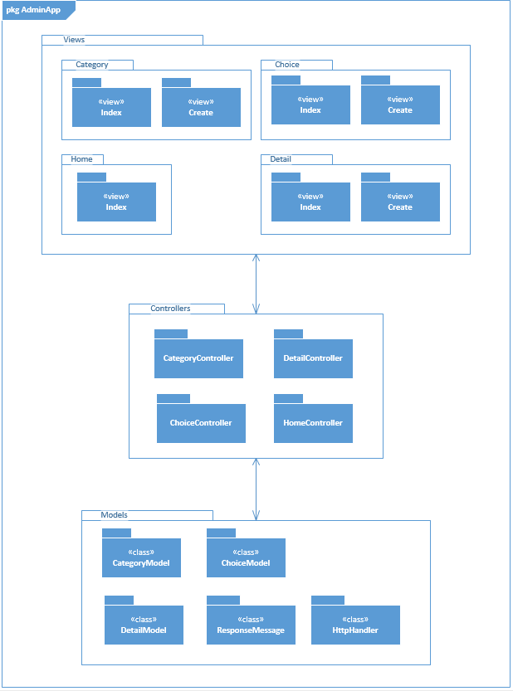

Web API

Package diagram
Web API’et er lavet i asp.net MVC 5 og er opdelt i tre dele:
- Præsentation, som er de views som en bruger kan se ved at tilgå siden via en browser. Area API er en pakke som er autogeneret af web API frameworket i Visual studio og skaber en række views til dokumentation af API’et. Dette ses også som en del af præsentations laget da det præsenterer en hvordan man skal kommunikere med API’et.
- Controllers, som er de controllers som nedarver fra ApiController og håndterer requests til API’et. Få controllers benytter sig af et repository, men er ikke blevet implementeret for alle controllers.
- Models, som er opdelt i domain models og models. Domain models er de modeller som bliver gemt ned i databasen og models er API’ets egne modeller.
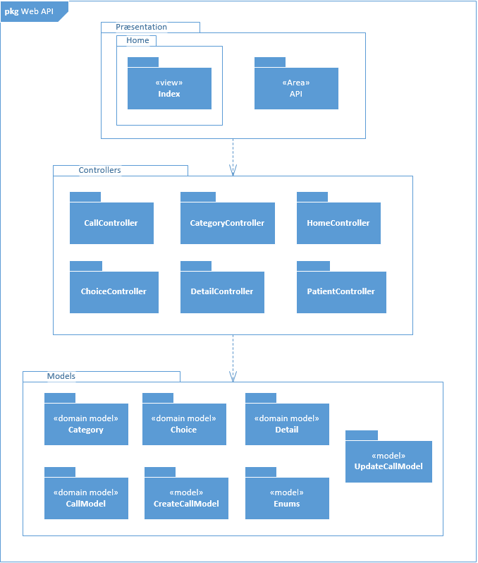

Design

PatientApp

Opsætning af cross-platform projekt
På Xamarins hjemmeside kan man installere et Xamarin-plugin til Visual Studio, hvilket er blevet gjort for PatientCare systemet, da denne IDE er den mest kendte. Xamarin installerer automatisk de nødvendige SDK’er for Android og iOS – dog kræver det, at man har en Mac for at kunne oprette og bygge et Xamarin.iOS projekt. I guiden til at opsætte et cross-platform projekt laves et Portable Class Library projekt. Her bliver man spurgt hvilke targets denne PCL skal henvende sig imod:
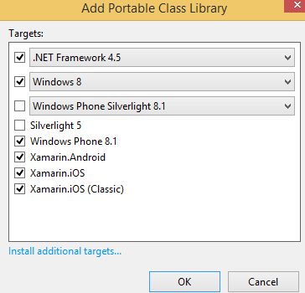

Dernæst oprettes et projekt for iOS, Android og Windows. Da prototypen for PatientApp’en med udgangspunkt udvikles til iOS, er der en række udfordringer:
- En Mac er nødvendig
- iOS applikationer kan ikke bygges uden Apple’s kompiler, og de kan ikke deployes til et device uden Apple’s certifikater og code-signing værktøjer.
- Xamarin.iOS SDK
- Apple’s Xcode(7+) IDE og IOS SDK med den nyeste version.

Dette betyder at Xamarin.iOS projektet for Visual Studio kræver en forbindelse til en netværksforbundet Mac OSX computer for at udføre disse opgaver.
Derudover kræver det en Apple Developer konto for at kunne deploye applikationen til App Storen.
Udover disse restriktioner er det super nemt at oprette og rediger iOS projekter og cross-platform løsninger som inkluderer Xamarin.Android og Xamarin.Windows projekter. For PatientCare systemet udvikles PatientApp’en på en privat, Macbook Pro med fuld mulighed for at oprette, bygge og deploye et Xamarin.iOS projekt.

Sekvensdiagram (Opret kald)
Med udgangspunkt i Use Casen ”Opret kald” laves et sekvensdiagram der beskriver sekvensen fra at en patient vælger en årsag til et kald og sendes afsted til det bliver modtaget med en bekræftelse. Klasserne der kommunikere med hinanden kan genses i Figur X over klassediagrammet for PCL og GUI.

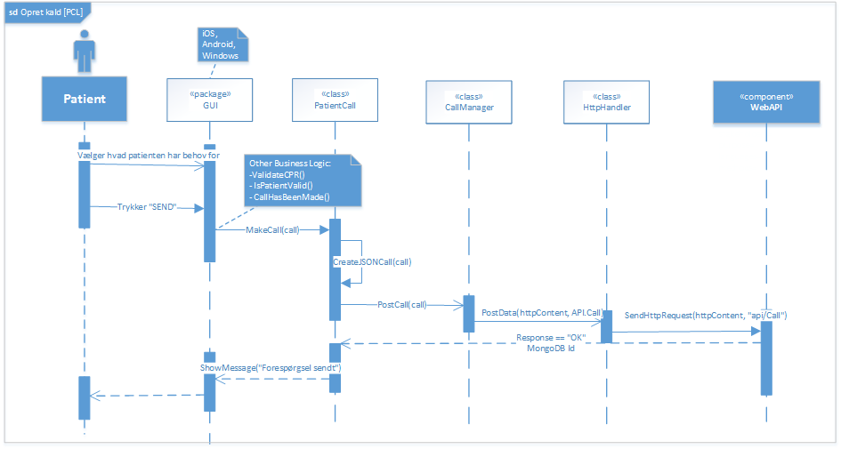

Patienten har behov for at oprette et kald. Patienten vil finde ud af, at der er flere steps han/hun skal igennem afhængig af, om kaldet skal specificeres yderligere. Dette foregår via brugergrænsefladen via en tabeloversigt illustreret i Figur X som en pakke af grafiske elementer, da tabellernes opbygning er platformsspecifikt. Efter patienten har valgt en valgmulighed på brugergrænsefladen, sker der en række andre ting som vedrører business logikken, bl.a. CPR validering og tjek på, om patienten er registreret i PatientCare systemet. Derefter oprettes kaldet i ”PatientCall” klassen, hvor der laves en JSON repræsentation af kaldet. Denne JSON repræsentation sendes videre til en klasse kaldt ”CallManager”, der sørger for at poste det videre til ”HttpHandler” klassen. Denne klasse står for at opstille http klienten med request headers, body og url’en til WebAPI’et sammen med det indhold, der skal sendes af Content-Typen ”application/json”. WebAPI’et giver derefter en response kode. Er denne ”OK” betyder det, at kaldet er blevet oprettet. I responsen fra WebAPI’et gives der et id på kaldet, der netop er blevet oprettet i MongoDB. Dette id skal gemmes sammen med dette kald, der netop er blevet oprettet af patienten. På denne måde er id’et på kaldet ens i både lokaldatabasen men også på fællesdatabasen på MongoDB. Dette er vigtigt, da samme kald senere skal opdateres enten i form af, at det fortrydes af patienten eller udføres af personalet.
I Figur X vises ikke sekvensen for hvordan kaldet persisteres i lokaldatabasen efter det er blevet oprettet. Dette vises i et separat sekvensdiagram som følgende:

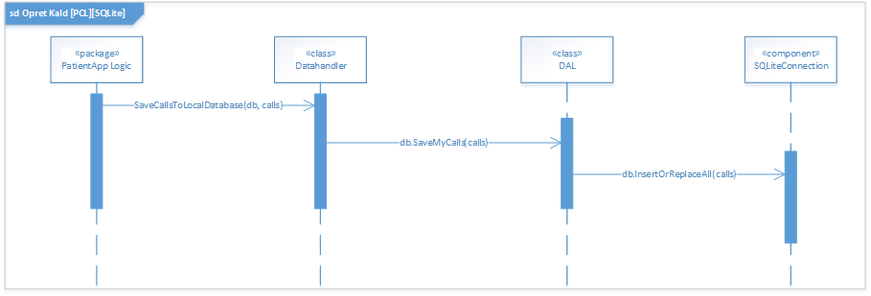

Efter responsen fra WebAPI’et vist i Figur X, tilføjes kaldet sammen med det returneret MongoDB id til en liste af andre kald, som lokaldatabasen har persisteret. Listen sendes med metodekaldet til ”Datahandler” sammen med en reference til den platformsspecifikke, lokaldatabase klasse. Herefter kaldes en metode på denne reference til at sende kaldet videre til den platform, som nedarver fra klassen ”DAL”. Sidst sker selve indsættelse af kaldet via en metode ”InsertOrReplaceAll” fra SQLite API’et.
Et kodeudsnit fra ”Datahandler” hvor ”SaveCallsToLocalDatabase” kaldes er vist her:
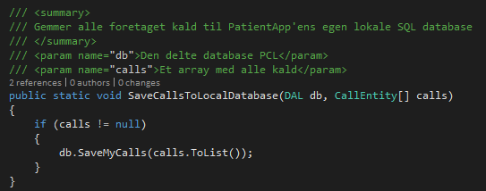

”db” objektet som sendes med her er af typen DAL som hver platform skal nedarve fra. Et eksempel på hvordan det fungerer ses i klassen LocalDB:

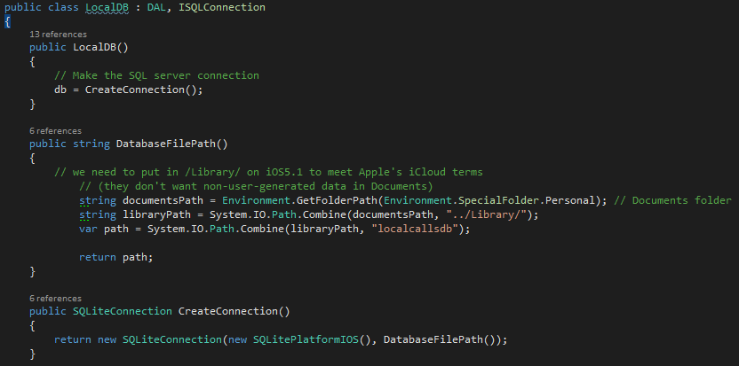

Eksemplet viser hvordan ”DAL” og ”SQLiteConnection” klassen implementeres, hvori constructoren angives en implementering af ISQLitePlatformen og filstien til lokaldatabasen. LocalDB klassen skal ligge sammen med Xamarin.iOS projektet og kopiers i Xamarin.Android og Xamarin.Windows projektet. Her skal ISQLConnection og DAL implementeres på ny og de samme metoder overskrives på samme måde som i Figur X. Sammen med overstående to metoder, som hver platform skal overskrive, får de også hver især de samme metode definitioner fra ”DAL” klassen. Disse metoder kan ses i klassediagrammet i Figur X.

Layouts
Efter at backenden nu er beskrevet skal PatientApp’ens layout designes. Projektgruppen har prioriteret det konceptuelle af PatientCare systemet, og derfor er der valgt et meget simpelt men elegant design til PatientApp. Nedenfor ses det første som man som bruger af PatientApp’en vil kunne se.

Layout for log ind side
Grunden til at Patienten som bruger af PatientApp’en skal se en log ind side, er for at han/hun kan identificere sig selv – for så at lade systemet finde ud af resten. Det skal tydeligt fremgå af log ind siden at Patienten skal logge ind med CPR-nummer for at få adgang til app’en. Figuren ovenfor viser et udkast til Log ind siden for PatientApp.

Layout for valgmuligheder
Når brugeren er logget ind skal der være en menu for at patienten nemt kan navigere rundt i App’en. Menuen skal bestå af to tabs den ene med teksten Valgmuligheder, den anden med eksten Mine kald.
Mine kald tab’en skal have et lille rødt batch icon, som skal gøre følgende:
- Tælle op hver gang patienten opretter et kald
- Tælle ned hver gang et kald bliver udført
- Tælle ned hver gang et kald bliver fortrudt
På den måde bliver det tydeligere for patienten hvor mange afventende kald patienten har.
Der skal være et layout når tab’en valgmuligheder er valgt. Et udkast til dette layout ses på figuren ovenfor og indeholder:
- Et felt med teksten ”Hvad kan vi hjælpe med?”
som vejledende tekst til patienten når han/hun har behov for hjælp
- Et ikon for hver valgmulighed patienten har at vælge imellem,
for at gøre valgmulighederne visuelle
- Under hvert ikon skal der stå et navn på valgmuligheden,
som vejledende tekst
Når man trykker på et ikon skal det fremgå tydeligt hvor man er. Det skal ligeledes være tydeligt at man er i færd med at sende et kald afsted, og hvad kaldet indeholder – for dermed at tilknytte en årsag til kaldet.

Layout for mine kald
Patienten skal kunne se en liste over de kald som han/hun har sendt afsted. Dette giver gennemsigtighed for patienten. Denne liste kaldes ”Mine kald”. Et udkast af dette layout ses på figuren ovenfor. På listen af ”Mine kald” skal der være et item for hvert kald. Dette item er illustreret som en række i listen.
Item skal indeholde:
- Kaldets kategori
- Kategoriens type (afhængig af om kategorien har type)
- Typens detalje (afhængig af om typen har detalje)
- Tidspunkt for hvornår kaldet blev oprettet af patienten i form af:
  - Timer, minutter og sekunder
- Status på kaldet i form af tekst (afventende, udført, fortrudt)
- Farveindikation af status på kaldet
  - Ventende kald har hvide items
  - Udførte og fortrudte kald har grå items

Menu øverst i højre hjørne
Der skal være en tab i en menu øverst I højre hjørne hvor patienten kan logge af. Her skal det være tydeligt hvilken patient der er logget ind.

PersonaleApp
PersonaleApp er udviklet på baggrund af at Systematics opgavesystem til portøropgaverne ikke kan håndtere patientkald (Se afsnittet om afgrænsning af teknologi i Mini MTV). Personalet skal modtage patientkaldene med den tilknyttede årsag for at kunne forberede til patientbesøget, men også danne et overblik over patientsituationen. PersonaleApp modtager patientkaldene fra modulet PatientApp via et webAPI (se afsnittet om webAPI).

Sekvensdiagram
Ud fra pakkediagram for PersonaleApp i Figur X beskrives kommunikationen imellem dem i følgende sekvensdiagram:
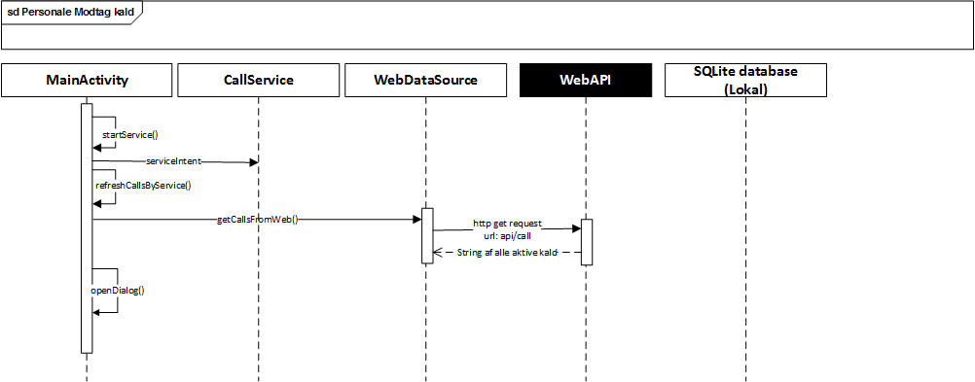
”MainActivity” som er den aktivitet der starter ved opstart, starter en service. Servicen henter alle aktive kald, dvs. de seneste kald som er blevet forespurgt. Dette henter den fra WebAPI’et via et http request til en URL. WebAPI’et returner en string af json objekter som deserialiseres til konkrete objekter – på samme måde som beskrevet for PatientApp’en.

Bound Service (Modtag kald)
Når et nyt kald fra patienten er blevet sendt fra PatientApp’en, er der brug for en teknologi til at notificere personalet. Da det er prioriteret at vise konceptet fremfor performance, er der valgt en pull funktionalitet til at indlæse nye kald fra systemet. Denne pull funktionalitet kan enten laves ved at der trykkes på en knap eller lign. For så at indlæse nye kald. Men for ikke at lade personalet manuelt indlæse nye kald, kan der gøres brug af en service. Da en service kan håndtere baggrundsopgaver, vil der ikke være behov for at personalet manuelt skal interagere med app’en for at holde sig opdateret med de indkomne kald. En service i android kommer i to udgaver: En ”Started” service, hvor servicen startes af en aktivitet ved at kalde startService() hvor servicen uendeligt vil udføre én operation i baggrunden uden at returnere et resultat til kalderen. Og en ”Bound” service, hvor en aktivitet eller komponent bindes til en service, der tillader et client-server interface, hvilket gør det muligt at interagere med servicen, sende request og få resultater selv på tværs af andre processer. Og det har PatientApp’en behov, fordi PatientApp’en løbende skal hente patienternes kald fra en webserver via et WebAPI. Derfor er der valgt en bound service.
En service fungerer som et komponent, der kan kører i baggrunden, selv når brugeren ikke interagerer med applikationen. Ved at bruge en bound service køres servicen så længe en aktivitet er bundet til den.
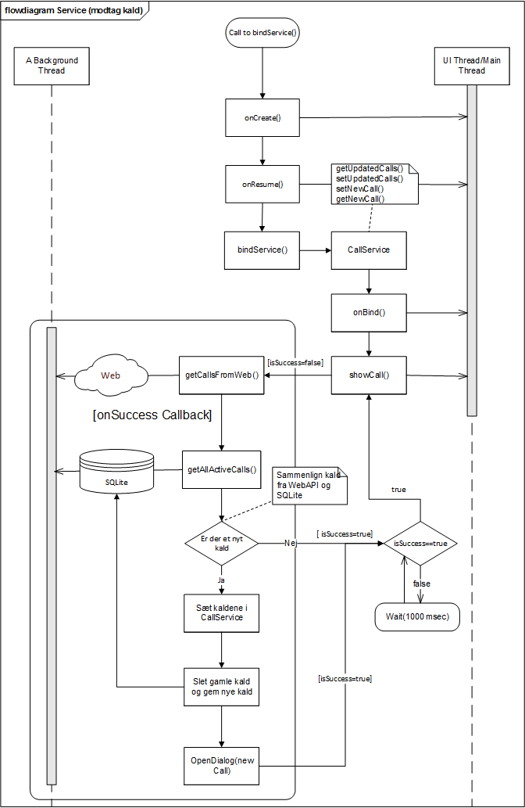
I figur X ses det hvordan servicen bliver oprettet i PatientApp. Til højre i diagrammet ses tidslinjen for aktiviteter og andet logik der kører i hovedtråden. Og til venstre ses tidslinjen for aktiviteter der kører i en separat tråd. Da en service som default kører i hovedtråden er der behov for at oprette en anden tråd, som servicen skal køre i, da servicen vil komme til at lave blokerende operationer. Bindingsprocessen ses i figur X hvor android frameworkets ”Service” implementeres af ”CallService” og for at tillade bindingen, skal onBind() implementeres. Denne metode returnerer en IBinder objekt, der gør det muligt for klienten at interagere med servicen. Når bindingen er sket, kaldes en metode ”showCall()” der vil lave række blokerende operationer:
- Hente nye kald fra en webserver via et WebAPI.
- Indlæse eksisterende kald fra lokal databasen via SQLite.
- Gem resultaterne i servicen
- Åben en ny dialogboks med information omkring det nye kald.

Grunden til at det er nødvendigt at indlæse eksisterende kald fra lokal databasen, er for at lave en sammenligning i forhold til om der reelt set er sket et ny kald. Resultaterne (eksisterende kald og evt. Et nyt kald) gemmes i servicen, så det kan tilgås via den aktivitet, som har bundet sig til servicen, for så herefter at vise en dialogboks tilbage på hovedtråden.
Operationerne er blokkerende fordi der sker en række intensive operationer og requests, som man som bruger af PatientApp’en ikke vil vente på – og specielt ikke af en travl sygeplejerske. Derfor skal disse operationer køres i en baggrundstråd.
Da requests til webserveren sker asynkront grundet det framework der benyttes til det, og da det kan tage noget tid at få respons tilbage, må baggrundstråden stå og vente til at operationerne er færdig, før den kan starte næste iteration. Her står den og venter hvert sekund til dette er sket, som der er illustreret i figuren ved at der tjekkes på en bool variable ”isSuccess”.
Servicen er til stor gavn for PatientApp’en og en fremragende løsning hvor det ikke kræver en brugerinterkation for at gøre brug af pull funktionaliteten. Men performance mæssigt vil en bedre løsning være brug af push funktionalitet, da man på den måde ikke forgæves brænder PatientAppen’s CPU resurser og tid på noget, hvor der ikke er blevet forespurgt om et kald.

Layouts
Layouts er det brugeren ser og interagere med, derfor er der defineret syv forskellige layout XML-filer som beskrives her:
Når personalet skal logge ind ser de layoutet login.xml som indeholder noget tekst med informationer og tekstfelter hvor personalet kan indtaste brugernavn og password samt en knap som igangsætter log ind af personalet. Når personalet er logget ind oprettes layoutet main.xml som indeholder en fragmentcontainer, hvor fragmentklasserne ListActiveCallsFragment og ListCompletedCallsFragment bliver oprettet. ListCompletedCallsFragment består af layoutet list_active.xml og ListCompletedCallsFragment består af layoutet list_completed.xml. Begge layouts indeholder en liste med items som er tiltænkt at være en liste af patientkald. Hvert item består af layoutet listitem.xml som indeholder tekstfelter hvor information om patienten og patientens kald skal stå. Heriblandt patientens navn, hvilken stue og seng patienten ligger på, tidspunktet patienten sendte kaldet og årsagen patientkaldet. Der er også et billede som viser et billede af hvilken kategori årsagen hører til. Fx hvis patienten skal på toilet er der et billede af et toilet. Der er helt til højre af item’et en farveindikation til personalet om patientkaldets status. Hvis personalet mangler at behandle kaldet har kaldet farven rød og hvis det er blevet behandlet som udført har det farven grøn. Hvis personalet har brug for yderligere information omkring et kald der skal udføres kan der trykkes på et item og layoutet itemselected.xml vil blive vist. Dette layout indeholder yderligere information om det valgte kald. Hvis der ikke er nogle kald der kan blive vist på listen vises layoutet emptylist.xml som giver brugeren besked om at der ikke er nogle kald i listen. Dette gøres for at brugeren ikke får en oplevelse af at applikationen ikke fungerer når der ikke er nogle kald på listen.
Layoutsne er sat op efter LinearLayout (vertikalt) og RelativeLayout.
LinearLayout: main.xml, list_active.xml og list_completed.xml
RelativeLayout: login.xml, list_item.xml, item_selected.xml og empty_list.xml

Layout for log ind side
Det skal tydeligt fremgå af log ind siden at Personalet skal logge ind med brugernavn og password for at få adgang til app’en. Dette layout viser et udkast til Log ind siden for PersonaleApp.

Layout for afventende- og udførte kald
Når brugeren er logget ind skal der være en menu for at personalet nemt kan navigere rundt i App’en. Menuen skal bestå af to tabs den ene med teksten Afventende kald, den anden med teksten Udførte kald.
På listen af ”Afventende kald” og listen af ”Udførte kald” skal der være et item for hvert kald.
Dette item skal indeholder:
- Patientens navn
- Stuenummer
- Sengepladsnummer
- Kaldets kategori
- Et billede der hører til kategorien
- Tidspunkt for hvornår kaldet blev oprettet af patienten
- En farveindikation af status på kaldet
  - Ventende kald er røde
  - Udførte kald er grønne

Layout for detaljeside
Når brugeren har trykket på et item i listen af afventende kald skal der være en detaljeside.
Detaljesiden skal indeholde:
- Patientens navn
- Stuenummer
- Sengepladsnummer
- Kaldets kategori
- Kategoriens type (afgængig af om kategorien har type)
- Typens detalje (afhængig af om typen har detalje)
- Et billede der hører til kategorien
- Tidspunkt for hvornår kaldet blev oprettet af patienten i form af:
  - Timer, minutter og sekunder

Menu øverst i højre hjørne
Der skal være en tab i en menu øverst I højre hjørne hvor personalet kan logge af.

SQLiteDatabase
Android har forskellige måder at gemme bruger-og applikationsdata. En måde er gøre det på kan være brugen af Shared Preferences hvor data’en gemmes i key-value pairs. Datapersistering ved brug af SQLite er en anden metode, som projektgruppen har valgt, fordi den er nem bruge i forbindelse med at gemme objekter.
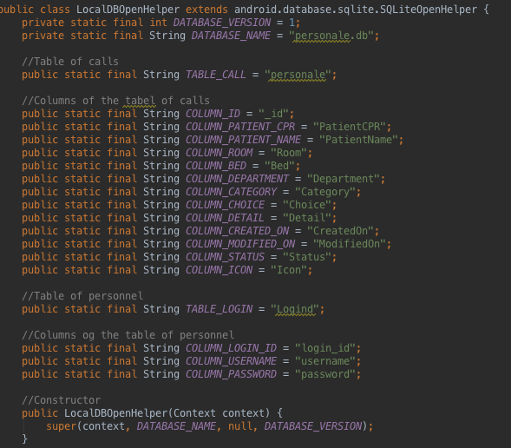
Figur 17 Tabelstruktur for SQLitedatabasen for PersonaleApp
I figure 14 ses tabelstrukturen i klassen “LocalDBOpenHelper, der håndtere oprettelsen af lokaldatabasen. Der benyttes den tradionelle metode til at skrive klasser til håndteringen af alle SQLite operationer:
- Opret tabel strukturen
- Skriv klassen der skal gemmes
- Skriv SQLite Database Handler klassen
- Lav alle CRUD operationer(Create, Read, Update, Delete)

AdminApp

Sekvensdiagrammer for Use Cases
Følgende tager udgangspunkt i Use Case Opret kategori. Der laves to sekvensdiagrammer for denne Use Case. Det ene viser viser flowet fra hvor en kategori oprettes på AdminApp og requestes til Web API’et. Det andet viser hvordan requestet til WebAPI’et fører til at kategorien bliver gemt i MongoDB. Flowet for de andre Use Cases vises i Bilag 4
Web API’et indgår ikke direkte i Use Case definitioner, men er en nødvendighed for at kunne PatientCare’s devices kan interagere.
For sekvensdiagrammet for AdminApp er Web API’et en black box, da det eneste AdminApp kender til Web API’et er hvad der skal sendes til API’et og hvilken URL der skal rammes.
For sekvensdiagrammet for WebAPI’et gælder det at indgående trafik til web API’et ses som en black box. Dette er fordi web API’et ses som en isoleret del af systemet, da web API’et fungerer som et web interface. Dog vides det for hver Use Case, hvilken applikation der kalder web API’et og er markeret med <<web>>. Dette indikerer at kaldet kommer ude fra internettet og hvilken applikation der laver kaldet.
Information om hvordan der kan kommunikeres med Web API’et kan findes her: http://patientcareapi.azurewebsites.net/Help
Implementeringen af disse sekvensdiagrammer kan findes i koden for AdminApp, som er at finde på CD’en.

Opret kategori(AdminApp)

Opret kategori(Web API)

Database

Når der oprettes et kald sendes der følgende parameter til WebAPI’et:
Call:
"_id":"56309863a7149f107846b89f",
"PatientCPR":"123456-1234",
"PatientName":"Anders And",
"Room":"Til højre",
"Bed":"Vand",
"Department":"Ande dam 1",
"Category":"Mad/Drikke",
"Choice":"Kaffe",
"Detail":null,
"CreatedOn":null,
"ModifiedOn":null,
"Status":0

Overvej mock data fra Cetrea
Hvorfor har vi valgt netop de data
Argumentér for at strukturen på databasen er fleksibel, så hvis vi fx ønsker at have et niveau på der hedder Hospital over niveauet Afdeling, kan det så nemt implementeres og hvad omfatter det?

Mange til mange relationen fx
Choice_detail er lavet for at mange detaljer kan relaterer sig til mange valg uden at de er afhængige af hinanden

Bilag

Sekvensdiagrammer for Use Cases (AdminApp og WebAPI)

Opret type(AdminApp)

Opret type(Web API)

Opret detalje (AdminApp)

Opret detalje (Web API)

Se oversigt over kategorier (AdminApp)

Se oversigt over kategorier (Web API)

Se oversigt over typer (AdminApp)

Se oversigt over typer (Web API)

Se oversigt over detaljer (AdminApp)

Se oversigt over detaljer (WebAPI)

Fjern kategori (AdminApp)

Fjern kategori (WebAPI)

Fjern type (AdminApp)

Fjern type (WebAPI)

Fjern detalje (AdminAPP)

Fjern detalje (WebAPI)

Se Should Have for afsnit 7 i Kravspecifikationen
https://github.com/oysteinkrog/SQLite.Net-PCL
https://bitbucket.org/twincoders/sqlite-net-extensions
https://github.com/praeclarum/sqlite-net
https://developer.xamarin.com/guides/ios/user_interface/introduction_to_storyboards/
https://xamarin.com/download
http://developer.xamarin.com/guides/cross-platform/getting_started/visual_studio_with_xamarin/cross_platform_visual_studio_project_setup_walkthrough/
http://www.androidhive.info/2011/11/android-sqlite-database-tutorial/

